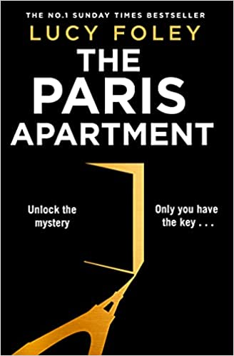
新 书 推 荐

中文书名：《巴黎公寓：阿芒街12号》
英文书名：THE PARIS APARTMENT
作 者：Lucy Foley
出 版 社：‎ HarperCollins
代理公司：Curtis Brown /ANA/Claire Qiao
出版时间：2022年3月
代理地区：中国大陆、台湾
页 数：416页
审读资料：电子稿
类 型：惊悚悬疑

内容简介：

来自销量百万的畅销书作家露西·福利的最新悬疑小说

欢迎来到阿芒街12号….

在远离艾菲尔铁塔的闪烁灯光和熙熙攘攘的塞纳河河岸的地方，伫立着一座美丽的古老公寓楼。

这里没有秘密。每个人都有想要讲述的故事…

警惕的礼宾

刻薄的情人

捕风捉影的记者

天真的学生

还有不受欢迎的客人

昨晚这里发生了命案。

3号公寓的门后隐藏着一个秘密。

只有你----和凶手----掌握着钥匙…

作者简介：


露西·福利（Lucy Foley）在杜伦大学（Durham University）和伦敦大学学院（University College London）攻读文学。她做过几年小说编辑，在那段时间里，她开始创作自己的第一部小说，《失与得之书》（The Book of Lost and Found）。露西现在是全职作家，忙于旅行（当然是为了取材）、绘画和创作她的下一本小说。

谢谢您的阅读！
请将反馈信息发至： 乔明睿（Claire）
安德鲁﹒纳伯格联合国际有限公司北京代表处
北京市海淀区中关村大街甲59号中国人民大学文化大厦1705室, 邮编：100872
电话：010-82449026
传真：010-82504200
手机：15804055576
Email: Claire@nurnberg.com.cn
网址：www.nurnberg.com.cn
微博：http://weibo.com/nurnberg
豆瓣小站：http://site.douban.com/110577/
新浪微博：安德鲁纳伯格公司的微博_微博 (weibo.com)
微信订阅号：ANABJ2002

